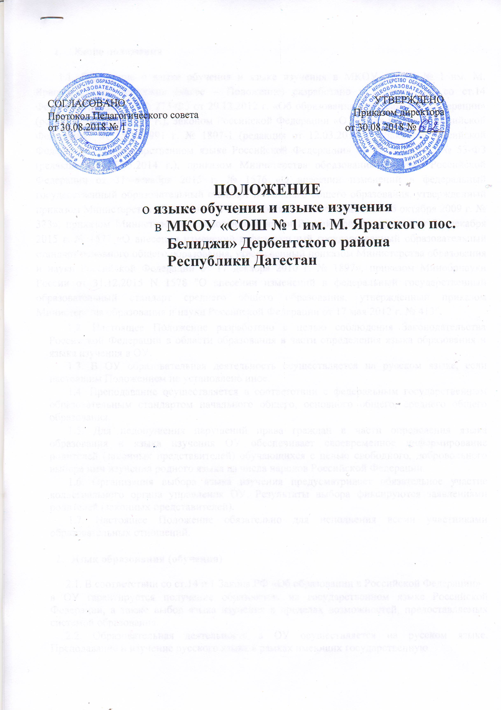
- Общие положения

1.1. Положение о языке обучения и языке изучения в МКОУ «СОШ № 1 им. М. Ярагского пос. Белиджи» (далее – Положение) разработано в соответствии со ст.14 Федерального закона № 273-ФЗ от 29.12.2012 г. «Об образовании в Российской Федерации» (редакция от 29.07.2017 г.), Законом Российской Федерации «О языках народов Российской Федерации» от 25.10.1991 г. № 1807-1 (редакция от 12.03.2014 г.), Законом Российской Федерации «О государственном языке Российской Федерации» от 01.06.2005 г. № 53-ФЗ (редакция от 05.05.2014 г.), приказом Министерства образования и науки Российской Федерации от 31 декабря 2015 г. № 1576 «О внесении изменений в федеральный государственный образовательный стандарт начального общего образования, утвержденный приказом Министерства образования и науки Российской Федерации от 06 октября 2009 г. № 373», приказом Министерства образования и науки Российской Федерации от 31 декабря 2015 г. № 1577 «О внесении изменений в федеральный государственный образовательный стандарт основного общего образования, утвержденный приказом Министерства образования и науки Российской Федерации от 17 декабря 2010 г. № 1897», приказом Минобрнауки России от 31.12.2015 N 1578 "О внесении изменений в федеральный государственный образовательный стандарт среднего общего образования, утвержденный приказом Министерства образования и науки Российской Федерации от 17 мая 2012 г. № 413".

1.2. Настоящее Положение разработано с целью соблюдения Законодательства Российской Федерации в области образования в части определения языка образования и языка изучения в ОУ.

1.3. В ОУ образовательная деятельность осуществляется на русском языке, если настоящим Положением не установлено иное.

1.4. Преподавание осуществляется в соответствии с федеральным государственным образовательным стандартом начального общего, основного общего, среднего общего образования.

1.5. Для недопущения нарушений права граждан в части определения языка образования и языка изучения ОУ обеспечивает своевременное информирование родителей (законных представителей) обучающихся с целью свободного, добровольного выбора ими изучения родного языка из числа народов Российской Федерации.

1.6. Организация выбора языка изучения предусматривает обязательное участие коллегиального органа управления ОУ. Результаты выбора фиксируются заявлениями родителей (законных представителей).

1.7. Настоящее Положение обязательно для исполнения всеми участниками образовательных отношений.

- Язык образования (обучения)

2.1. В соответствии со ст.14 п.1 Закона РФ «Об образовании в Российской Федерации»

- ОУ гарантируется получение образования на государственном языке Российской Федерации, а также выбор языка изучения в пределах возможностей, предоставляемых системой образования.

2.2. Образовательная деятельность в ОУ осуществляется на русском языке. Преподавание и изучение русского языка в рамках имеющих государственную

аккредитацию образовательных программ осуществляется в соответствии с федеральными государственными образовательными стандартами.

2.3. Иностранные граждане и лица без гражданства все документы представляют в ОУ на русском языке или вместе с заверенным в установленном порядке переводом на русский язык.

2.4. Граждане Российской Федерации, иностранные граждане и лица без гражданства получают образование в ОУ на русском языке по основным образовательным программам начального общего, основного общего, среднего общего образования в соответствии с федеральными государственными образовательными стандартами.

- Изучение русского языка как государственного языка РФ

3.1. Русский язык как государственный язык Российской Федерации изучается во всех классах в соответствии с Законом Российской Федерации № 1807-1 от 25.10.1991 г. «О языках народов Российской Федерации» и с Федеральным законом № 273-ФЗ от 29.12.2012 г. «Об образовании в Российской Федерации».

3.2. Изучение русского языка как государственного языка в ОУ регламентируется федеральными государственными образовательными стандартами. На изучение русского языка как государственного языка Российской Федерации отводится количество часов, соответствующее федеральному примерному учебному плану.
3.3. Не допускается сокращение количества часов на изучение русского языка.

3.4. Обучение русскому языку как государственному языку Российской Федерации должно быть обеспечено методическими, кадровыми, материальными и финансовыми условиями.
3.5. К использованию в образовательном процессе допускаются учебники, включенные

- федеральный перечень учебников, рекомендуемых к использованию при реализации имеющих государственную аккредитацию образовательных программ начального общего, основного общего, среднего общего образования.

4.Изучение иностранного языка

4.1. В качестве иностранного языка осуществляется изучение английского языка во 2-

11 классах. При наличии специалистов, по желанию родителей (законных представителей) могут изучаться и другие иностранные языка с 5 класса.

4.2. Осуществляется деление классов на группы для изучения иностранного языка в соответствии с нормативными требованиями.

- Изучение родного языка

5.1. Право на изучение родного языка реализуется в пределах возможностей (методических, кадровых, материальных и финансовых), предоставляемых системой образования, в порядке, установленном законодательством об образовании.

5.2. Изучение родного языка в ОУ регламентируется федеральными государственными образовательными стандартами. Родной язык изучается в объеме часов, предусмотренных на изучение предметных областей «Родной язык и литературное чтение», «Родной язык и родная литература» примерных учебных планов начального общего и основного общего образования.
5.3. Не допускается сокращение количества часов на изучение родного языка.

5.4. Классы (группы) с изучением родного языка комплектуются при наличии необходимого количества заявлений родителей (законных представителей) обучающихся.

5.5. При поступлении ребенка в школу родители (законные представители) или лица, их заменяющие в заявлении указывают желаемое для них изучение родного языка.

- Порядок выбора родного языка

6.1. Предварительный этап.

Для определения языка изучения на будущий учебный год в апреле-мае проводятся классные родительские собрания. Информация о дате и времени проведения родительского собрания, а также вопросы для рассмотрения, в том числе о выборе языка изучения, доводится до сведения родителей (законных представителей) и размещается на официальном сайте ОУ и информационных стендах.

6.2. Основной этап.

На классных родительских собраниях должны присутствовать родители (законные представители) обучающихся, классные руководители, учителя, преподающие родные языки. Родителей (законных представителей) обучающихся в ходе классных родительских собраний необходимо проинформировать о праве выбора языка изучения на основании вышеизложенных нормативных документов с занесением данного вопроса в протокол родительского собрания. Данные протокола по каждому классу должны соответствовать числу и содержанию личных заявлений родителей. К протоколу прикладывается лист регистрации родителей, присутствующих на собрании с их личной подписью.

Проведение родительского собрания рекомендуется построить по следующему примерному плану:
- вводное выступление руководителя ОУ (заместителя директора ОУ);

- представление педагогических работников, которые будут преподавать родные языки;

- представление содержания предмета (цель, задачи, ценностные ориентиры – кратко);

- ответы на вопросы родителей (законных представителей);

- заполнение родителями (законными представителями) обучающихся личных заявлений (образец заявления – приложение № 1);

- сбор заполненных родителями (законными представителями) заявлений.

- случае отсутствия родителей (законных представителей) некоторых обучающихся классными руководителями в частном порядке должна быть проведена работа по информированию их о вопросах, рассмотренных на собрании, и заполнению заявления, о чем дополнительно производится запись в протоколе родительских собраний, а также оформляется дополнительный лист регистрации проведённой разъяснительной работы с родителями, отсутствующими на собрании с указанием ФИО родителей, даты встречи и подписи родителей.

6.3. Заключительный этап.

На заключительном этапе подводятся итоги собраний. Для подведения итогов

выбирается комиссия из родителей (законных представителей) в составе 3-х человек. По

итогам работы члены комиссии знакомят родителей (законных представителей) с результатами выбора языка изучения. Информация о результатах родительских

собраний, выборе языка изучения (с указанием формы и количества выбравших детей за подписью директора школы) направляется в Управление образования администрации МО «Дербентский район». Заявления родителей, протоколы родительских собраний, оригинал

сводной информации за подписью членов комиссии и директора школы хранятся в ОУ 5 лет.

- исключительных случаях допускается изменение выбора родителями (законными представителями) языка изучения после подведения итогов родительских собраний. В этом случае, родители (законные представители) обучающихся обращаются к руководителю ОУ с письменным заявлением. Решение об удовлетворении заявления принимается руководителем ОУ по согласованию с учителем-предметником.

Информация об изменениях выбора направляется в Управление образования администрации МО «Дербентский район» в течение 3 дней.

Проведенная работа должна обеспечить реализацию права граждан на свободный, добровольный, информированный выбор родного языка для изучения.

